Evidências de Testes do Projeto SAT da SEFAZ – TO

- Introdução
Esse documento tem como objetivo evidenciar as validações relacionadas à SEGUC0130 – Consultar Usuário da OS4777 do Projeto SAT da SEFAZ-TO.

- Cenários de Testes

POS - Acessar tela "Consulta de Usuário"
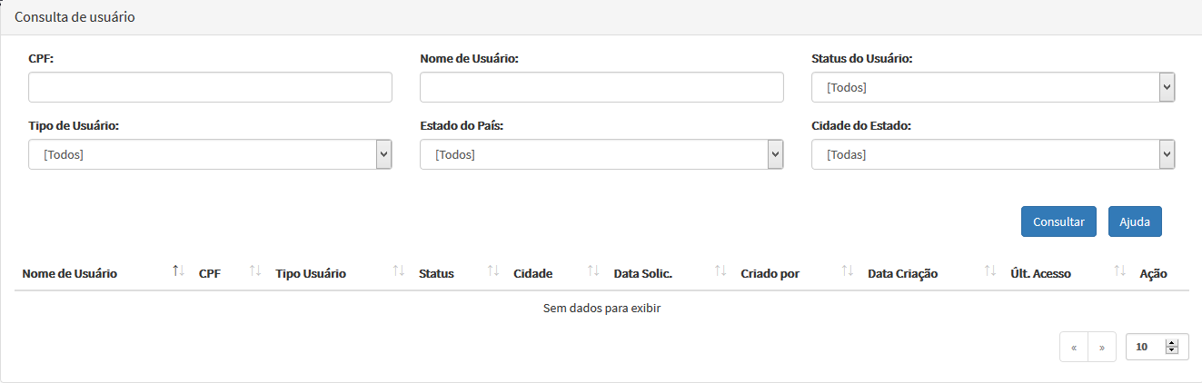
NEG - Acessar tela "Consulta de Usuário" com usuário sem permissão

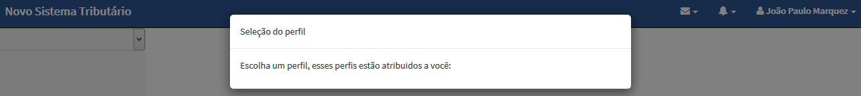
POS - Filtro por "CPF" existente
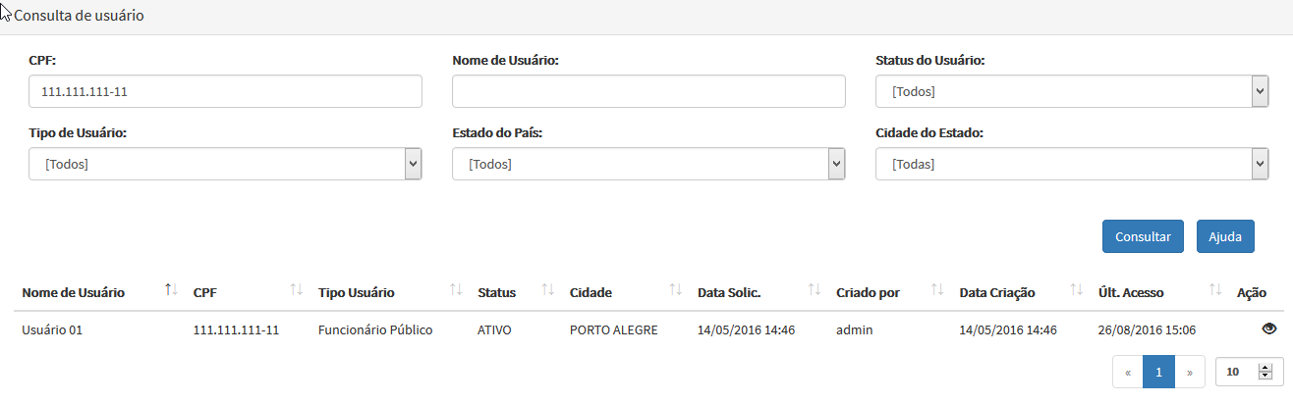

POS - Filtro por "CPF" não existente
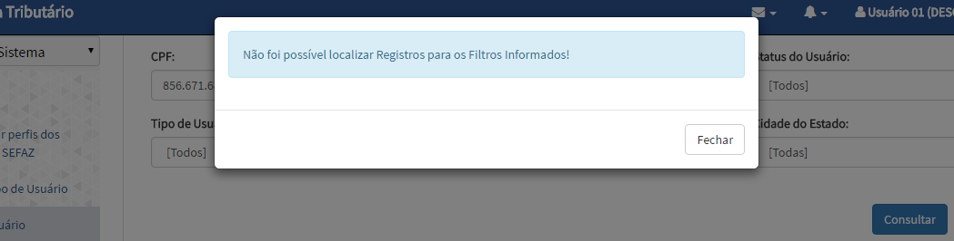

POS - Filtro por "Nome de Usuário" existente, digitados em letras maiúsculas

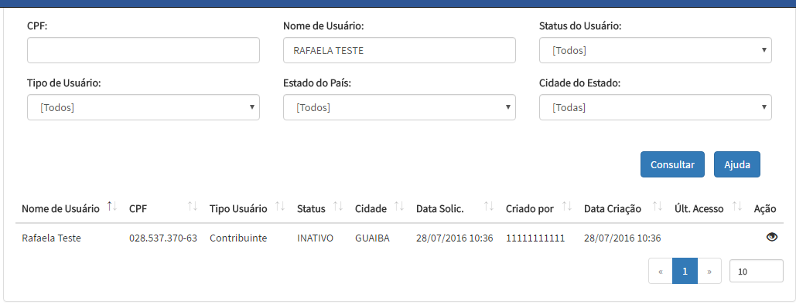
POS - Filtro por "Nome de Usuário" existente, digitados em letras minúsculas

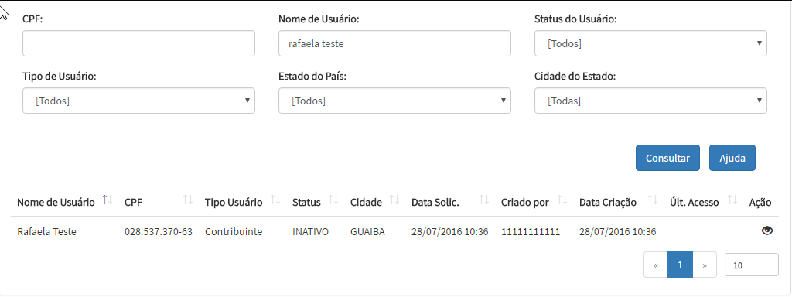

POS - Filtro por parte de "Nome de Usuário" existente, digitados em letras maiúsculas
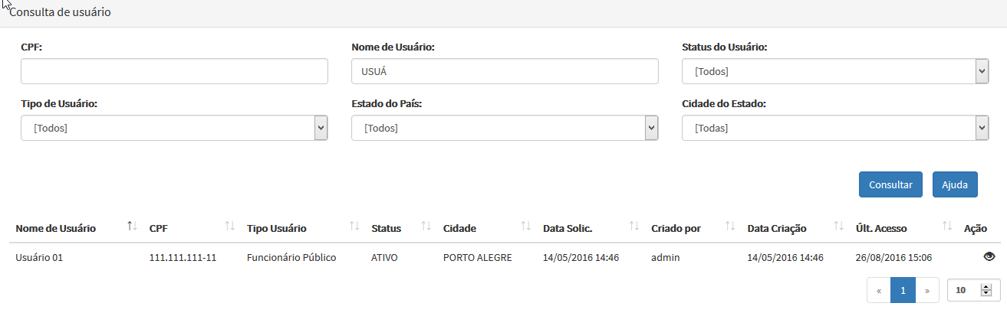

POS - Filtro por parte de "Nome de Usuário" existente, digitados em letras minúsculas

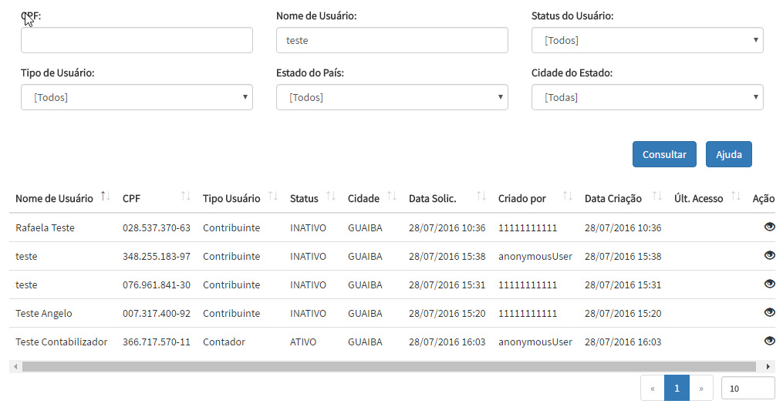

NEG - Filtro por "Nome de Usuário" não existente

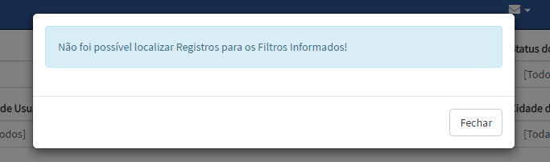

POS - Filtro por "Status do Usuário" existente

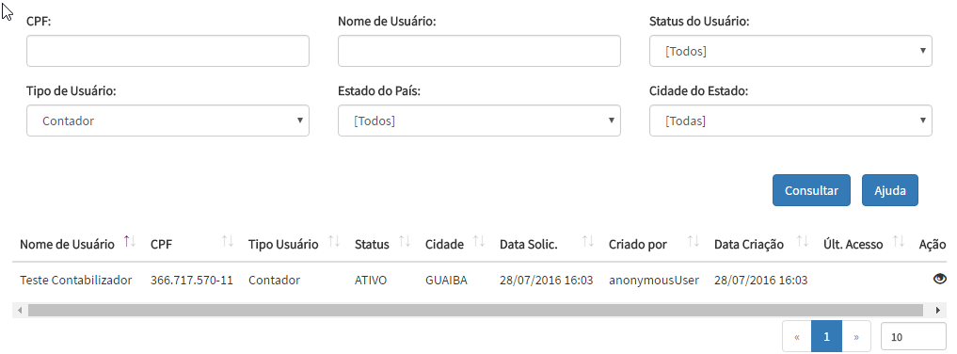
POS - Filtro por "Status do Usuário" não existente

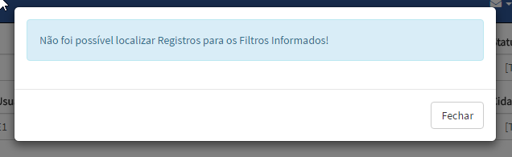

POS - Filtro por "Estado do País" existente

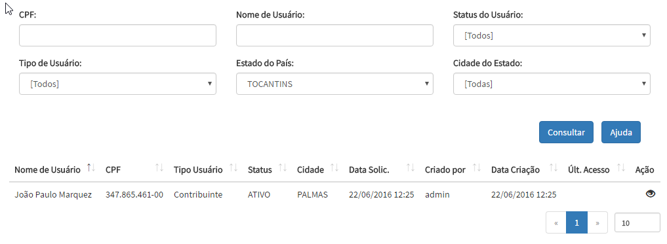

NEG - Filtro por "Estado do País" não existente

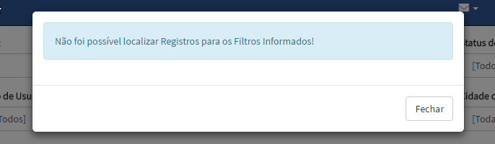

POS - Filtro por "Cidade do Estado" existente

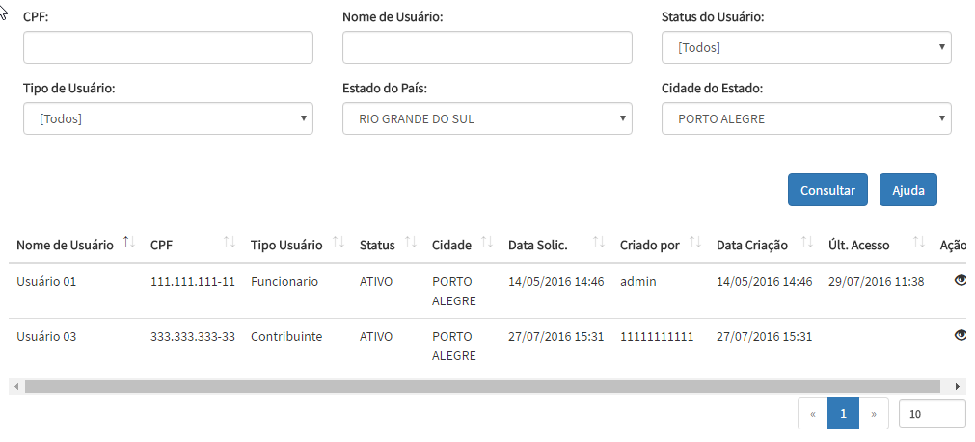
POS - Filtro por "Cidade do Estado" não existente

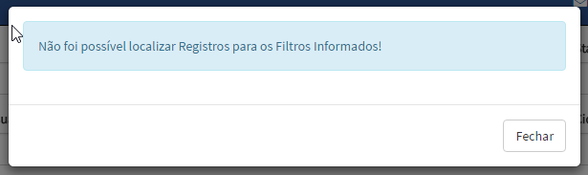

POS - Filtro por "Tipo de Usuário" existente

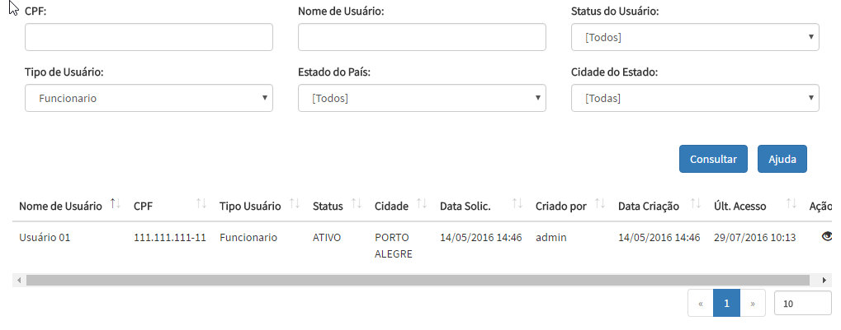

POS - Filtro por "Tipo de Usuário" não existente

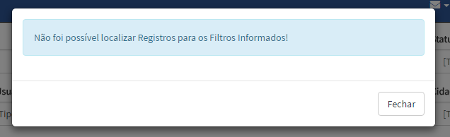

POS - Filtro por "Status do Usuário" existente e "Tipo de Usuário" existente dentro dos status filtrados

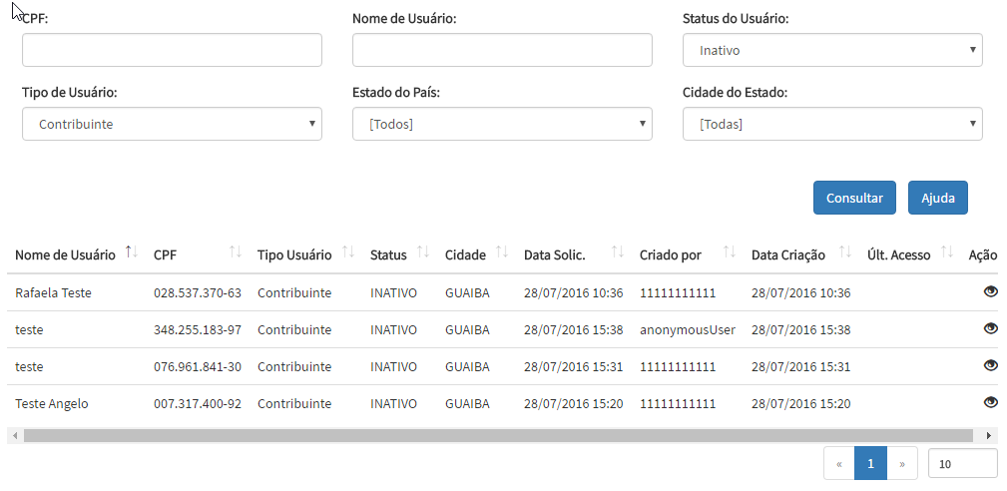
NEG - Filtro por "Status do Usuário" existente e "Tipo de Usuário" não existente dentro dos status filtrados

POS - Filtro por mais de 2 campos que possuem resultado na busca

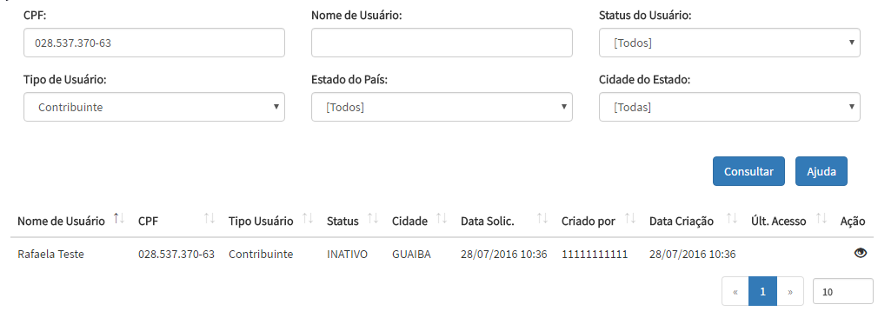
NEG - Filtro por mais de 2 campos que não possuem resultado na busca

POS - Acessar detalhes do usuário

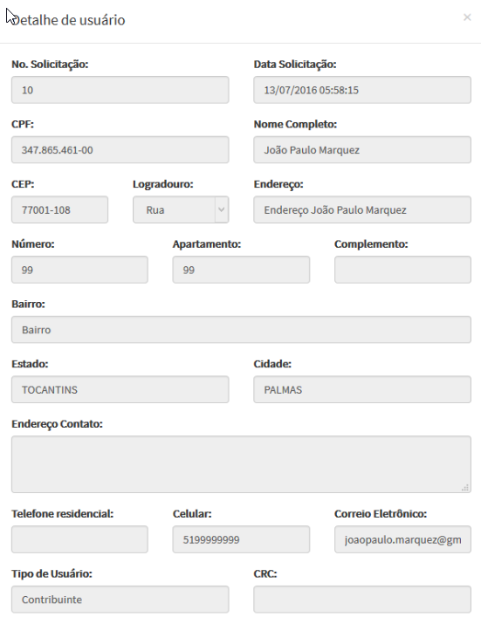

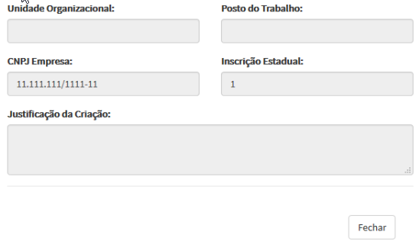
POS - Modal de Ajuda

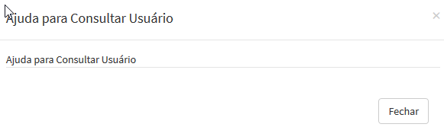

POS - Validação de campos do filtro

